**Первая младшая группа *«Капельки»***

21 марта - Международный день леса. В группе прошли беседы о пользе леса, о правилах поведения в лесу, о его обитателях, о том, как надо заботиться о лесе. Чтобы закрепить полученные знания, ребята изготовили аппликацию. День леса прошел интересно и познавательно. Ребята узнали много нового о лесе, о необходимости бережливого отношения к природе.

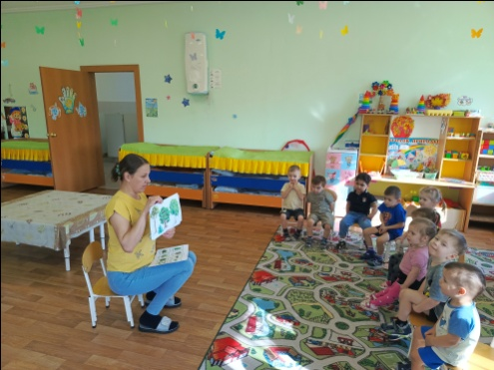 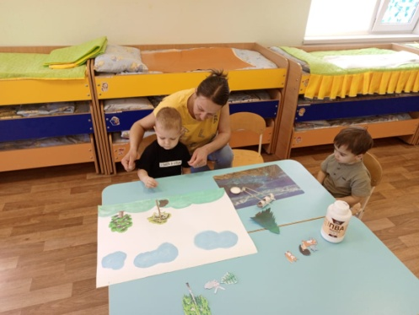

В преддверии самого замечательного, великого, трогательного праздника Дня Победы в детском саду прошла акция «Сирень Победы» с 28.03.-5.05.25г.

Воспитанники приняли участие в конкурсе чтецов.

Сирень – это символ весны, светлого праздника. Это память о тех, кто защитил нашу страну. Это символ нашей Великой Победы!

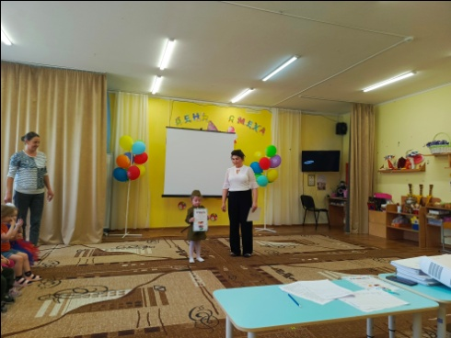 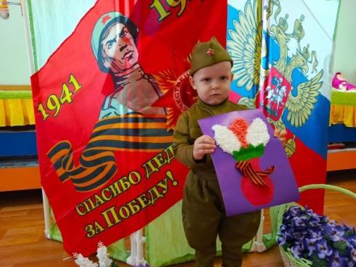

Открытое занятие 17.04.25г. «Солнышко в руках». Большую роль играет развитие мелкой моторики рук и пальцев. Истоки способностей и дарования детей – на кончиках их пальцев. Разнообразные действия руками, пальчиковые игры стимулируют процесс речевого и умственного развития ребенка, так как развитие руки находится в тесной связи с развитием речи и мышления ребенка.

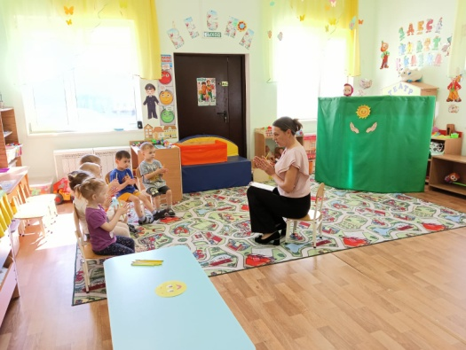 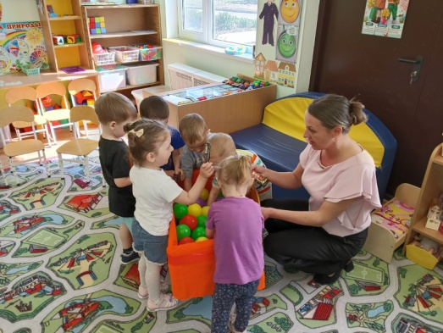

22.04.25г. [День Земли](https://vk.com/public216942911?w=wall-216942911_10991) - это праздник чистой воды, земли и воздуха. Дошколята узнали, почему гибнет все живое и как люди могут помочь сохранить красоту Земли. Также вспомнили «Правила поведения на природе», рассматривали глобус. Наша главная задача в детском саду побудить детей задуматься о взаимоотношениях человека и природы, и приложить все усилия, чтобы сберечь и сохранить нашу планету.

Мы с детьми пришли к  выводу, что нужно заботиться о природе, беречь её, ведь мы все дети Земли, жители одного большого, прекрасного дома под названием «Планета Земля"

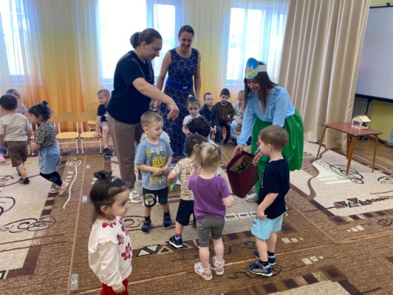 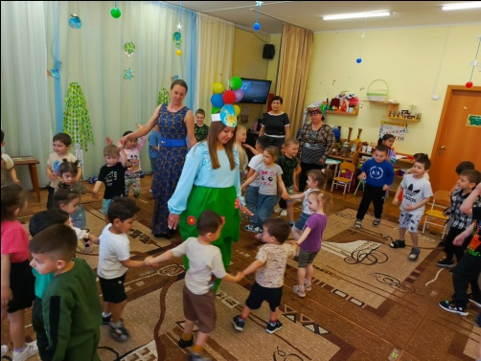

Акция «Природа и мы» с 21.04-25.04.25г. В ходе акции мы продолжали знакомиться с нашими защитниками природы «Эколятами». Воспитывали у ребят бережное отношение к природе. Совместно с родителями посадили на участке детского сада цветы. Прошло увлекательное занятие по лепке «Божьи коровки, спасите деревья от тли!». А так же, была организованна выставка поделок «Мой любимый эко - друг, «Эколенок» и я – вместе спасем природу».

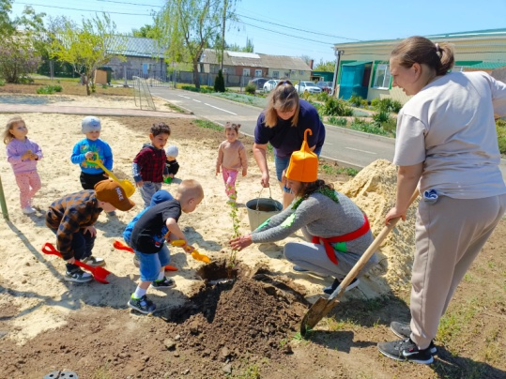 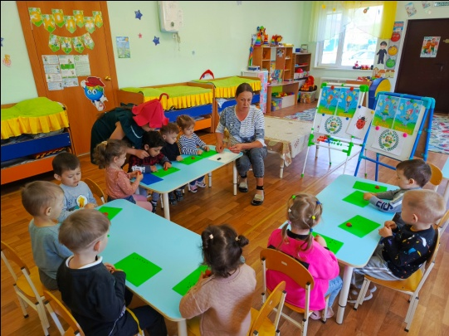

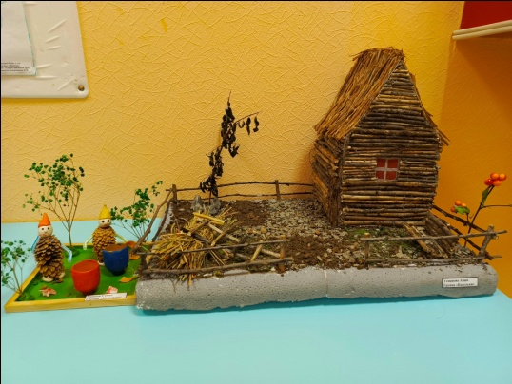 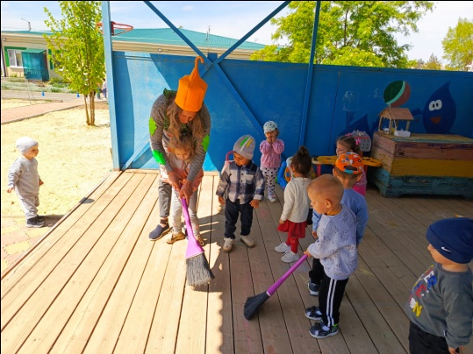

В детском саду прошел день смеха! Дата «1апреля». В первой младшей группе «Капельки» прошел удивительный праздник с подвижными, веселыми играми для детей. Дети с радостью встретили наших веселых гостей и с большим удовольствием приняли участие в играх.

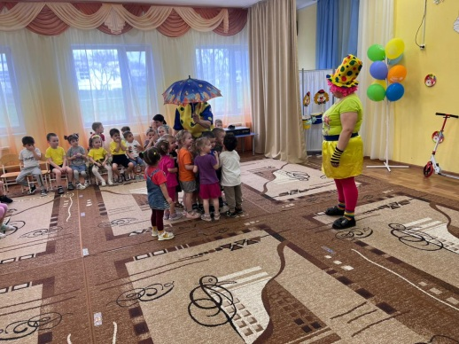 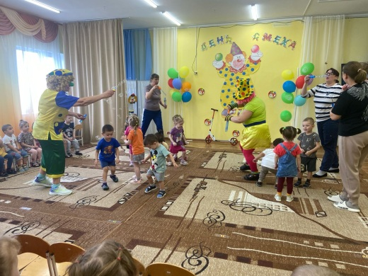

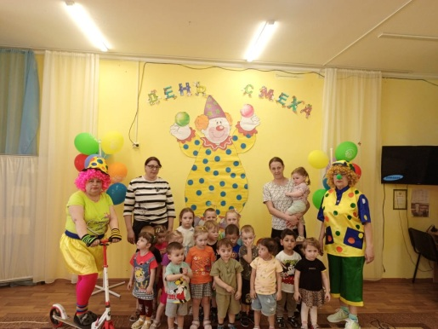

В нашей группе «Капельки» прошла увлекательная неделя «Наши пернатые друзья». Дети с большим удовольствием рассматривали изображения уже знакомых птиц, а также знакомились с новыми. Слушали короткие рассказы и потешки о них. Так же для закрепления знаний о птицах и правил безопасности на улице, с детьми поиграли в увлекательную, подвижную игру: «Автобус и воробышки».

